霍尔传感器在高频逆变焊机中的应用
北京莱姆电子有限公司
Application of Hall Sensor in High Frequency Inverter Wielder
张钢 刘志刚 林文立 梅樱
摘要：本文介绍了霍尔传感器的基本原理及在高频逆变焊机中的应用。采用霍尔传感器对焊机输出电压、电流，以及直流母线电流进行精确测量，保证了焊机外特性的实现，解决了焊机输出过流和逆变桥贯穿短路的保护问题，提高了焊机的可靠性。样机实验结果验证了上述结论的正确性。
关键词：霍尔传感器，逆变焊机，外特性，短路保护，软开关
引言
焊机是现代工业中不可缺少的设备，广泛应用于各种加工和制造部门。就开关频率而言，焊机的发展已经历了从传统的工频焊机到高频逆变焊机的过渡，焊机的体积和重量都大大减小。但是目前主流的逆变焊机开关频率仍处于20KHz左右，要使之进一步轻便化、高性能，就必须继续提高开关频率，同时采用先进的软开关技术，提高效率，减小高频带来的电磁干扰问题。
近年来，国外已经出现了开关频率达200KHz的高频逆变焊机，极其轻便，工作性能优异，但价格昂贵，使诸多中小企业望而却步。国内的相关研究也正在进行，对于高频焊机，需要解决的关键技术问题：一是外特性控制问题，确保焊机功能的实现；另外一个是可靠性问题，要求系统抗干扰能力强，保护电路简单可靠。其中，电压电流传感器的正确选择和使用，在解决上述问题中起着重要的作用。LEM公司生产的闭环霍尔电压电流传感器，不仅能够实现电磁隔离，而且动态相应快、精确度高、线性度好。本文结合研制采用移相全桥软开关技术5KW/150A高频逆变弧焊机的工程实践，着重论述霍尔传感器在其中的应用问题。
1 焊机主电路结构及移相控制方法
焊机的主电路按照各个部分实现的功能主要分为：输入EMI、输入整流滤波电路、高频逆变、隔离变压器、输出整流滤波电路等几个部分，如图1所示。
其中，输入EMI部分可防止公共电网与焊机内部电路的相互干扰；输入整流滤波部分将工频交流转换成稳定直流；高频逆变将直流变为高频交流，经过隔离变压器，以及输出整流滤波，得到焊接所需的直流。
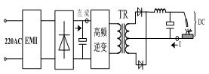
图1 焊机主电路结构
高频化的直接好处是极大减小了中间隔离变压器和输出滤波电感电容的体积，但带来的问题是增加了开关损耗和电磁干扰，而软开关技术是解决上述问题的一个重要途径。
图2 是高频逆变和输出整流部分的电路，本质上是一个高频DC/DC变换器，为焊机主电路的核心部分。
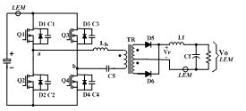
图2 DC/DC变换电路
其中，Q1,Q2,Q3,Q4为功率MOSFET，D1~D4、C1~C4分别是各管的寄生二极管和寄生电容，Llk为高频变压器漏感（作为谐振电感），C5为隔直电容，用于防直流偏磁，D5,D6采用快恢复二极管。
控制方法采用全桥移相零电压控制（FB-ZVS），以专用移相控制芯片UC3879为控制核心，基本原理为 ：每个桥臂的两个开关管成180°互补导通，两个桥臂对角两个开关管的导通角相差一个相位θ（即移相角），通过调节移相角的大小就可以调节输出电压和输出电流。
2 霍尔传感器基本原理及在焊机中应用
2.1 霍尔传感器基本原理
霍尔传感器是人们根据霍尔效应研制的一种磁隔离式传感器。众所周知，当电流流过一根长直导线（一次侧）时，在导线周围会感应出磁场，如果我们用软磁材料将该磁场聚集，并将另一长导线（二次侧）置于该磁场中，则另一导线上也会感应出与原导线中电流成正比的霍尔电压Uh。
根据对霍尔电压的处理不同，霍尔传感器有分为开环霍尔传感器和闭环霍尔传感器。开环霍尔传感器直接将霍尔电压用运放放大，并以此来标定一次侧电流的大小。其优点是电路简单、成本相对较低，缺点是精度、线性度较差，响应速度较慢，且温度漂移较大。而闭环霍尔传感器则利用了磁平衡原理：一次侧电流 所产生的磁场，通过二次线圈电流 进行补偿，使磁芯始终处于零磁通工作状态，如图3所示。
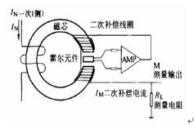
图3 闭环霍尔传感器工作原理图
即有：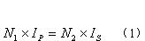
其中： Ip为一次侧电流； N1为一次侧线圈的匝数；Is 为二次侧补偿电流； N2为二次侧线圈的匝数。
由式（1）可知，当已知传感器一次侧和二次侧线圈匝数，通过测量二次侧补偿电流ls，即可推知一次侧电流lp的值，从而实现对一次侧电流的隔离测量（对一次侧电压的测量实质上也是转换成电流进行测量的）。
2.2 霍尔传感器在焊机外特性控制中应用
焊机本质上是一个焊接电源，与普通电源的不同之处在于它需要实现焊接工艺所需的外特性 ，如图4所示。
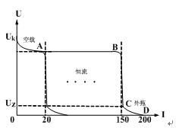
图4 焊机外特性示意图
图4中Ux为空载电压；外特性曲线的AB段是焊接的起弧过程；BC段是焊机的工作区，为恒流特性，通过输出电流负反馈来实现恒流控制，使得焊接过程中电弧十分稳定；CD段特性即为外拖调节部分，Uz为外拖转折电压。通过外拖可适当增大输出电流，提高引弧性能和电弧熔透能力，满足焊接工艺的要求。
焊机的外特性控制电路如图5所示。
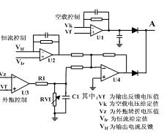
图5 外特性控制电路
如图5所示，要实现焊机的外特性控制，必须精确检测焊机输出电压和电流两个量，然后进行PI控制。A点接UC3879移相控制端，A点不同电压对应不同的移相角。
令交流输入电压的波动范围为220V(±25％)，则整流后可能的最大电压为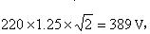由于高频变压器变比为3:1，所以输出直流最大可能电压为130V。因此输出电压传感器选择LV100-150。主要性能参数为：额定电压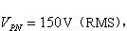最大电压±225V，额定电流 66.7mA (RMS)，输出电流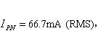转换比Kn=150V/50mA ，响应时间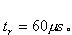
由于输出电流额定值为150A，最大值为200A, 所以电流传感器选择LA200-P。主要性能参数为：额定电流Ipn=200A (RMS)，最大电流±300A，输出电流Isn=100mA ，转换比KN=1:2000 ，响应时间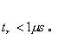
以上两款霍尔传感器的输出都是电流信号，需要根据所需电压范围选择合适的电阻进行采样，同时还需进行滤波和阻抗匹配的处理，如图6所示。
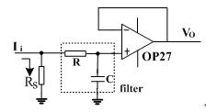
图6 信号处理电路
其中，Rs为采样电阻；R和C构成一阶低通滤波电路；运放OP27输入电阻无穷大，起阻抗匹配的作用。经过以上处理，最终得到一个与输入电流Iz成比例的电压输出信号Vo，并且高频干扰被滤除。
2.3 霍尔传感器在焊机保护电路中应用
由于焊机工作条件比较恶劣，一方面焊接过程中拉弧、放电会产生很大的电磁干扰，有可能干扰驱动脉冲，造成上下桥臂贯穿短路；另一方面，焊接过程中，输出经常处于短路状态，必须对变压器原边电流进行检测，并对其最大值进行严格限制。
对于200KHz的驱动信号，得选用专用高频MOSFET驱动芯片（如MAX4427），同时用高速光耦6N137隔离，驱动电路如如图7所示。
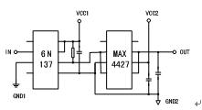
图7 高频隔离驱动电路
考虑到绝大多数高频MOSFET驱动芯片不具备过流和短路保护功能。为了能够同时对两桥臂贯穿短路和输出短路提供有效保护，同时尽可能减少传感器数量，简化保护电路，一种较好的方案是在中间直流母线上安装一个霍尔电流传感器（如图2所示），实时检测母线电流，并与设定保护值进行比较，一旦超过保护值立刻封锁驱动脉冲，实施保护。
由于焊机额定输出电流为150A，变压器变比为3：1，则焊机直流母线电流最大值为150/3=50A，因此选用电流传感器为LA 100-P 。其响应时间小于能够提供快速的保护。
3 实验结果
在完成焊机样机的制作和初步调试后，进行了简单的功能性实验。主要参数如下：焊机设计容量5KW；开关频率设置为100KHz；输入交流电压220V，输入整流部分滤波电容采用4个470/450V电解电容；MOSFET主开关管选用IXYS公司的IXFK48N50（48A/500V），双管并联；变压器设计容量6KW，变比3：1；原边隔直电容选择2.2/500V的CBB电容；输出整流部分选用的是IXYS公司的外延型快恢复整流二极管DSEI-2x101-02A；滤波电感20滤波电容470/250V。
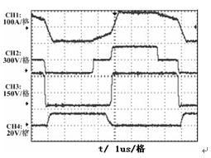
图8 主电路各电压电流波形
图8为焊机主电路电压电流波形。其中CH1和CH2分别为变压器原边电流和电压波形；CH3为滞后臂MOSFET漏源电压，CH4为其驱动脉冲波形，从中可以明显地看到当滞后臂管压降已经谐振到零后，驱动脉冲才由低变到高，因此该MOSFET是在零电压下导通，实现了软开关。
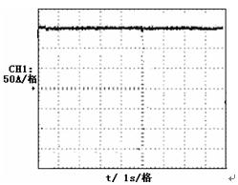
图9 输出电流波形
图9是焊机工作于恒流区间时输出电流的波形。由于焊机工作频率高，因此在输出滤波电感和滤波电容较小的情况下，输出电流的纹波也很小，满足焊接工艺的要求。
在实际焊接过程中，当焊条与工件距离较近（或接触），焊机就会起弧，并随即进入外特性曲线中的恒流输出部分。恒流部分为焊机的目标工作区，恒流输出电流大小由恒流给定值决定；当焊接过程中，焊条不小心与工件接触，焊机会工作到外拖部分，此时输出电流会适当增大，防止焊条与工件粘连，但输出电流的最大值需严格控制。
4 结论
经过以上实验，得出以下结论：
（1）通过采用专用移相控制芯片UC3879，额定输出时各开关管均能实现较好的软开关，减小了装置的开关损耗，提高了焊机效率。
（2）通过高频化，减小了中间隔离变压器和输出滤波电感、电容的大小，焊机的功率密度提高。
（3）霍尔传感器的使用，达到了对各电压量和电流量的精确测量，实现了焊机的外特性，并且具备了完善的保护功能，整个系统工作稳定，抗干扰能力强，能够在各种恶劣电磁环境下工作。
参考文献：
[1] 刘胜利．现代高频开关电源实用技术．北京：电子工业出版社[M]，2001．
[2] 李泽勇，王文生. 闭环霍尔传感器在逆变焊机中应用[J]．焊接与切割，2006,（1）．
[3] 刘志刚，汪志中．高频逆变焊机用于钢轨及辙叉线上焊补与维护．北京交通大学学报，2001，25（2）．
作者简介：
张钢（1982－）男 ，重庆人，博士研究生， 主要研究方向电力电子与电力传动。Email：zhanggang1227@126.com
刘志刚（1961—）男，山东莱阳人，教授，博士生导师，北京交通大学研究生院副院长。

 | 状 态： 离线  公司简介  产品目录
  公司名称： | 北京莱姆电子有限公司
  联 系 人： | 梁晓璐
  电 话： | 010-89455288
  传 真： | 010-80484303
  地 址： | 北京市顺义区林河工业区林河大街28号院
  邮 编： | 101300
  主 页： | www.lem.com.cn

